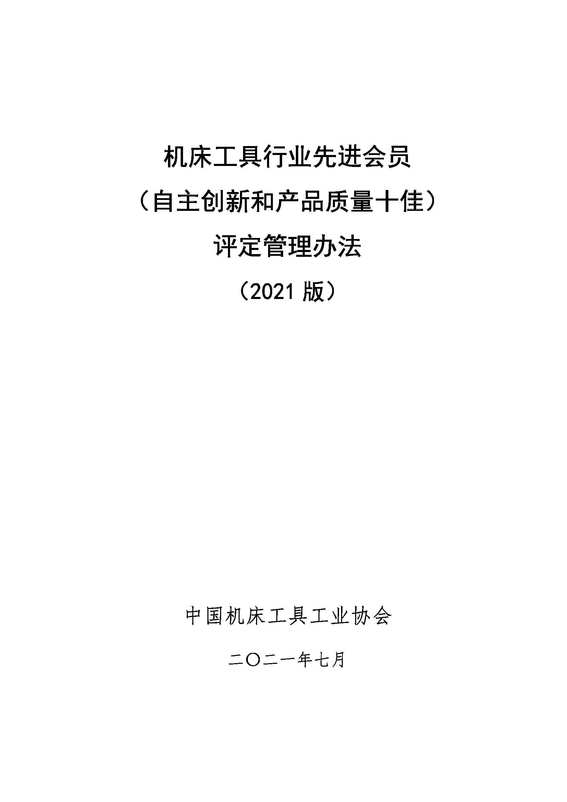
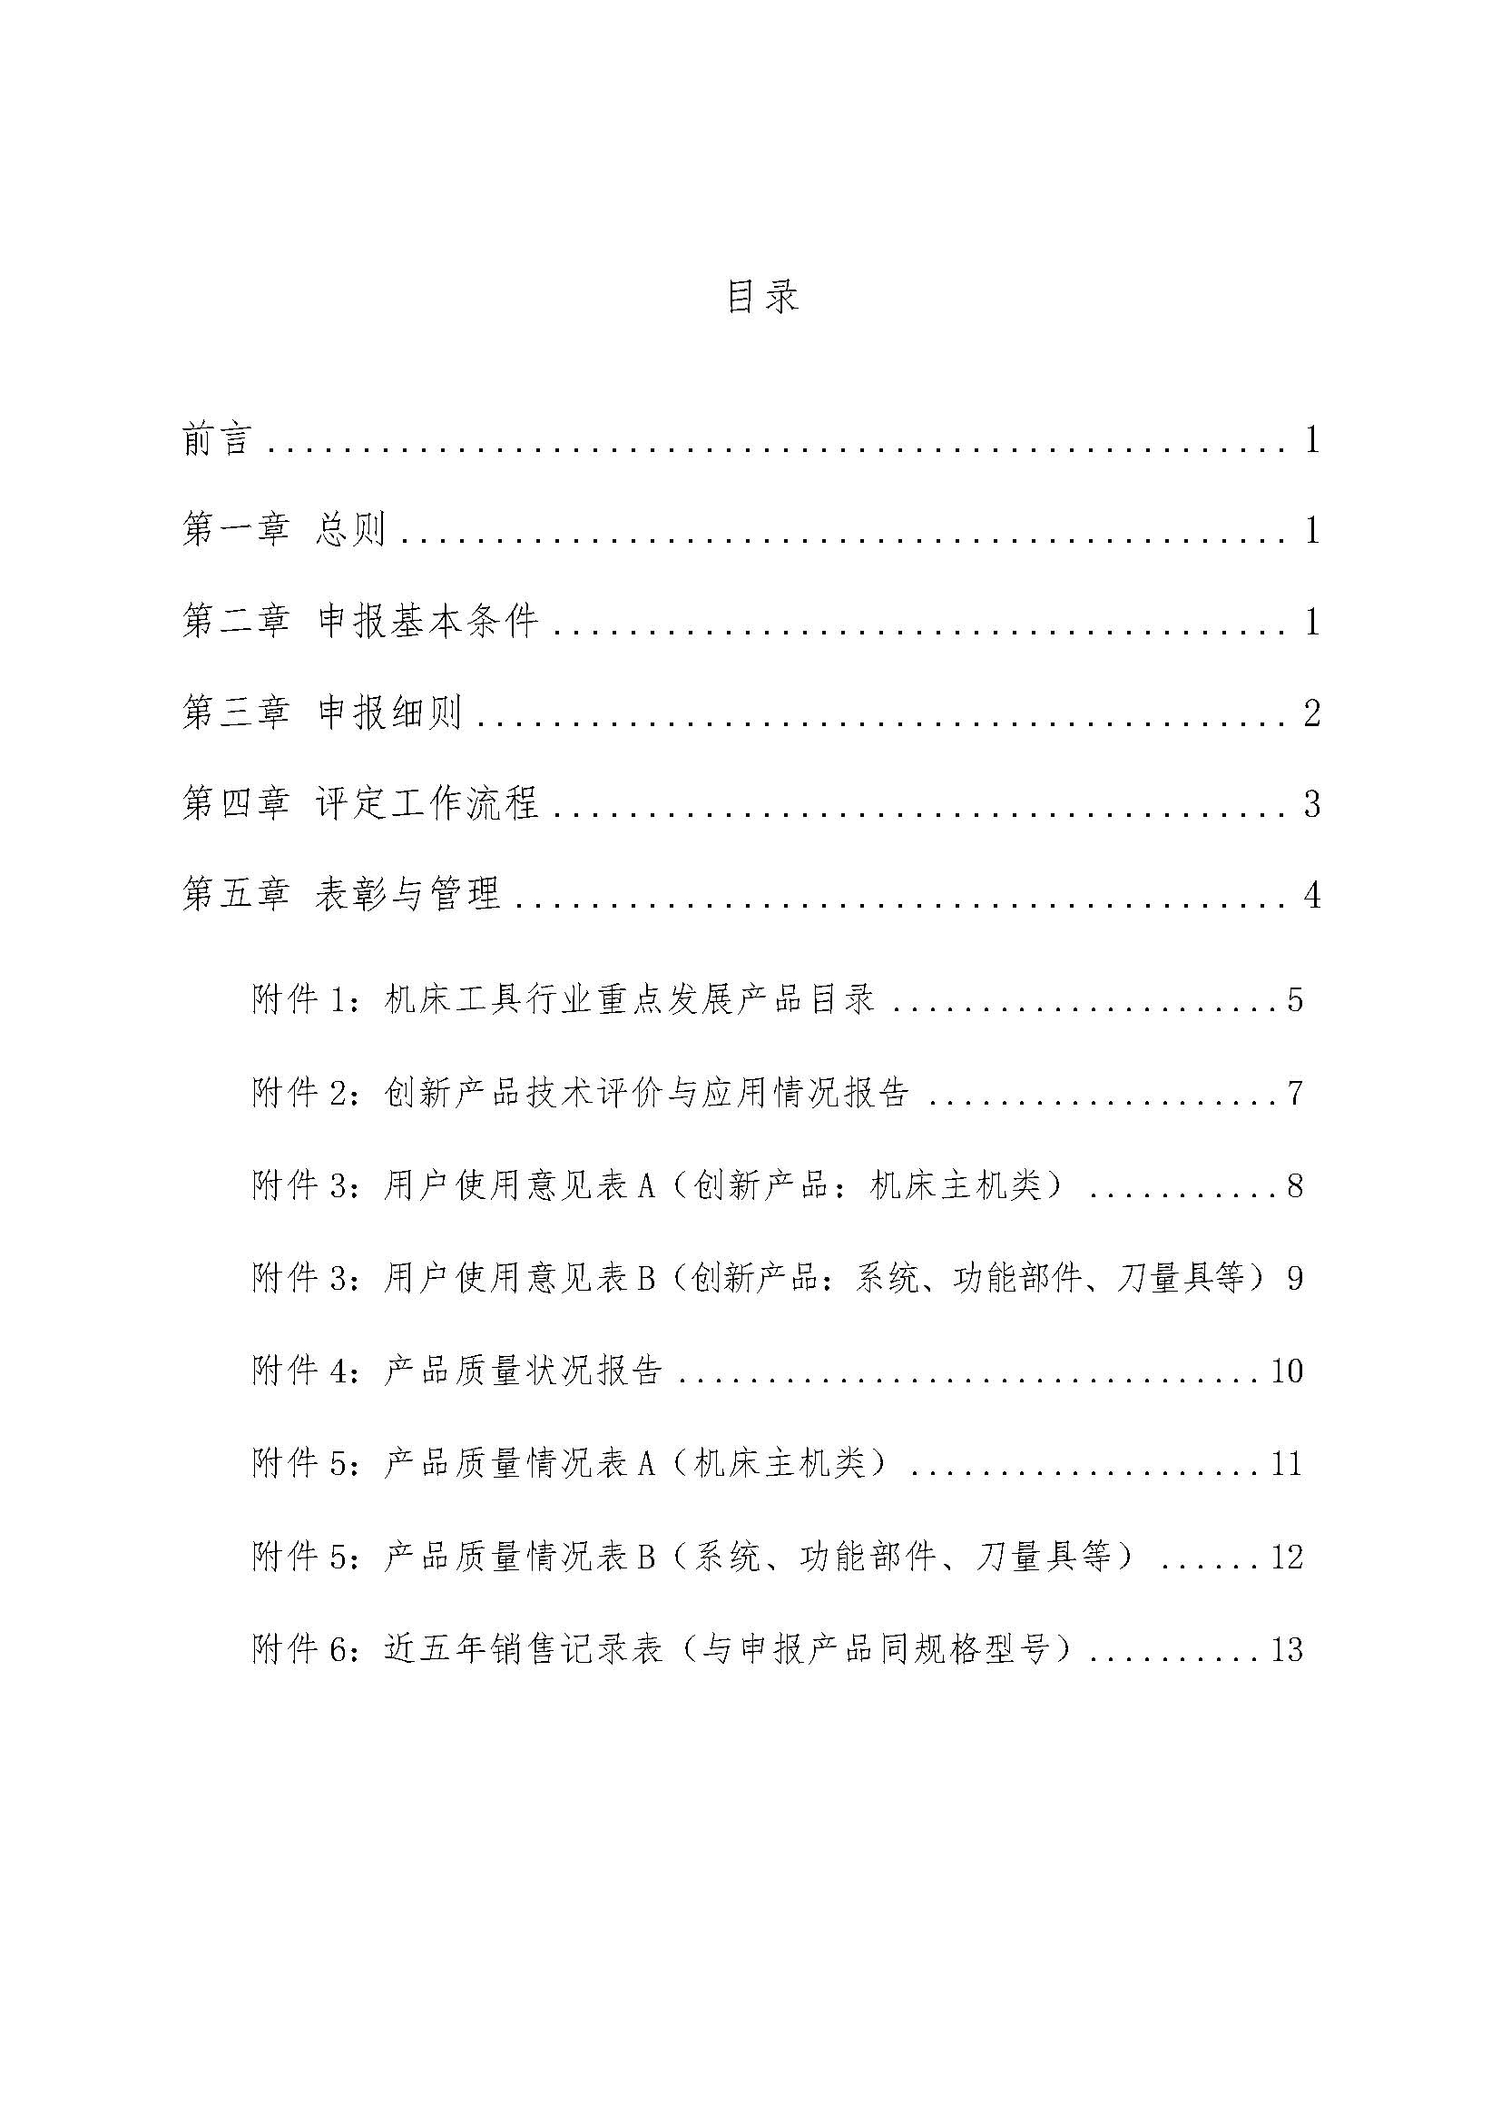
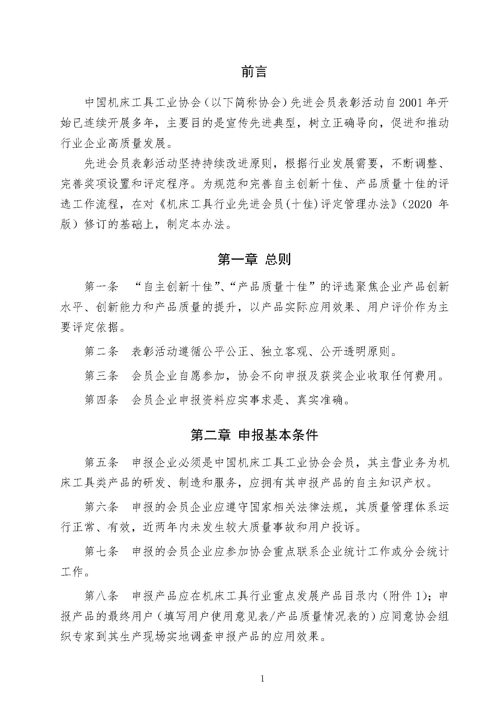
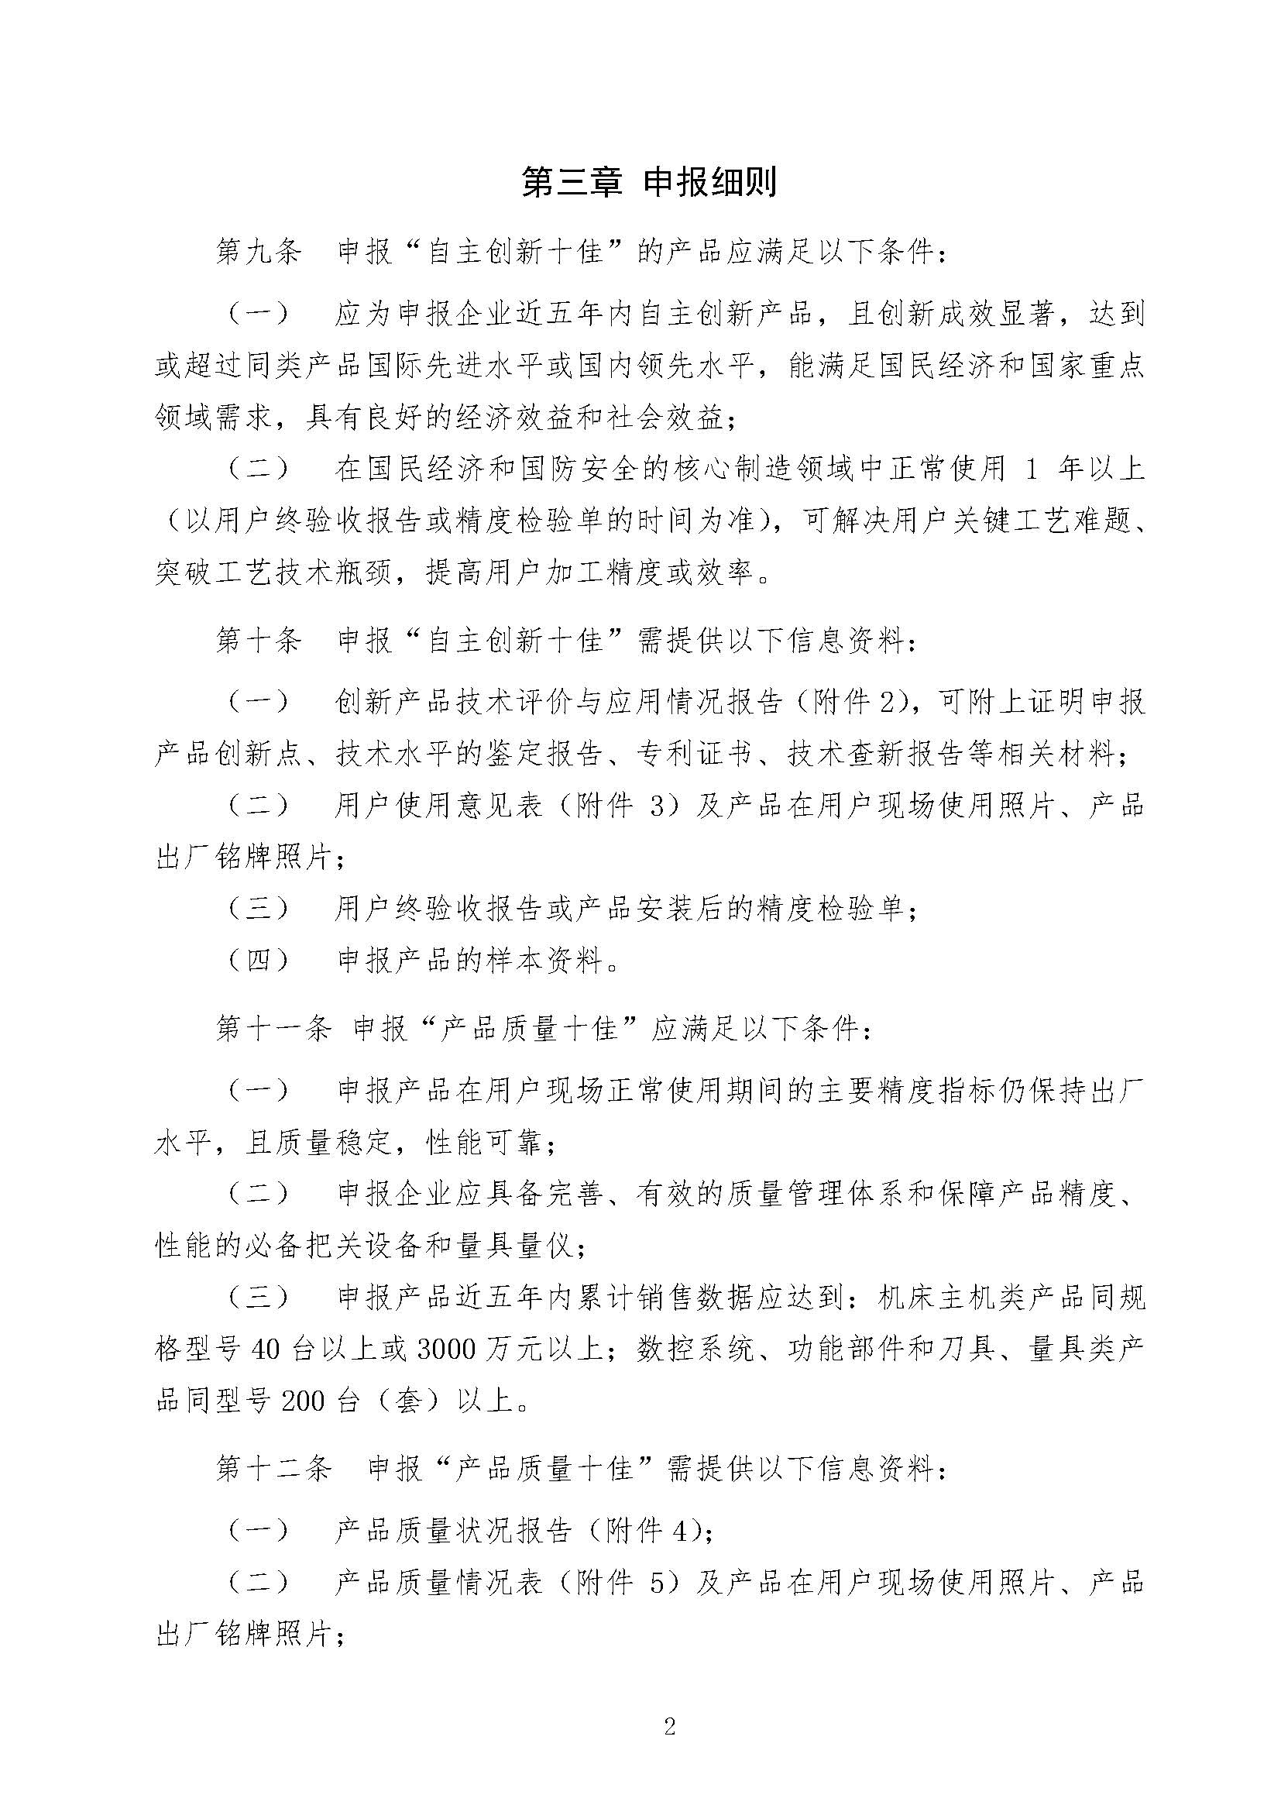
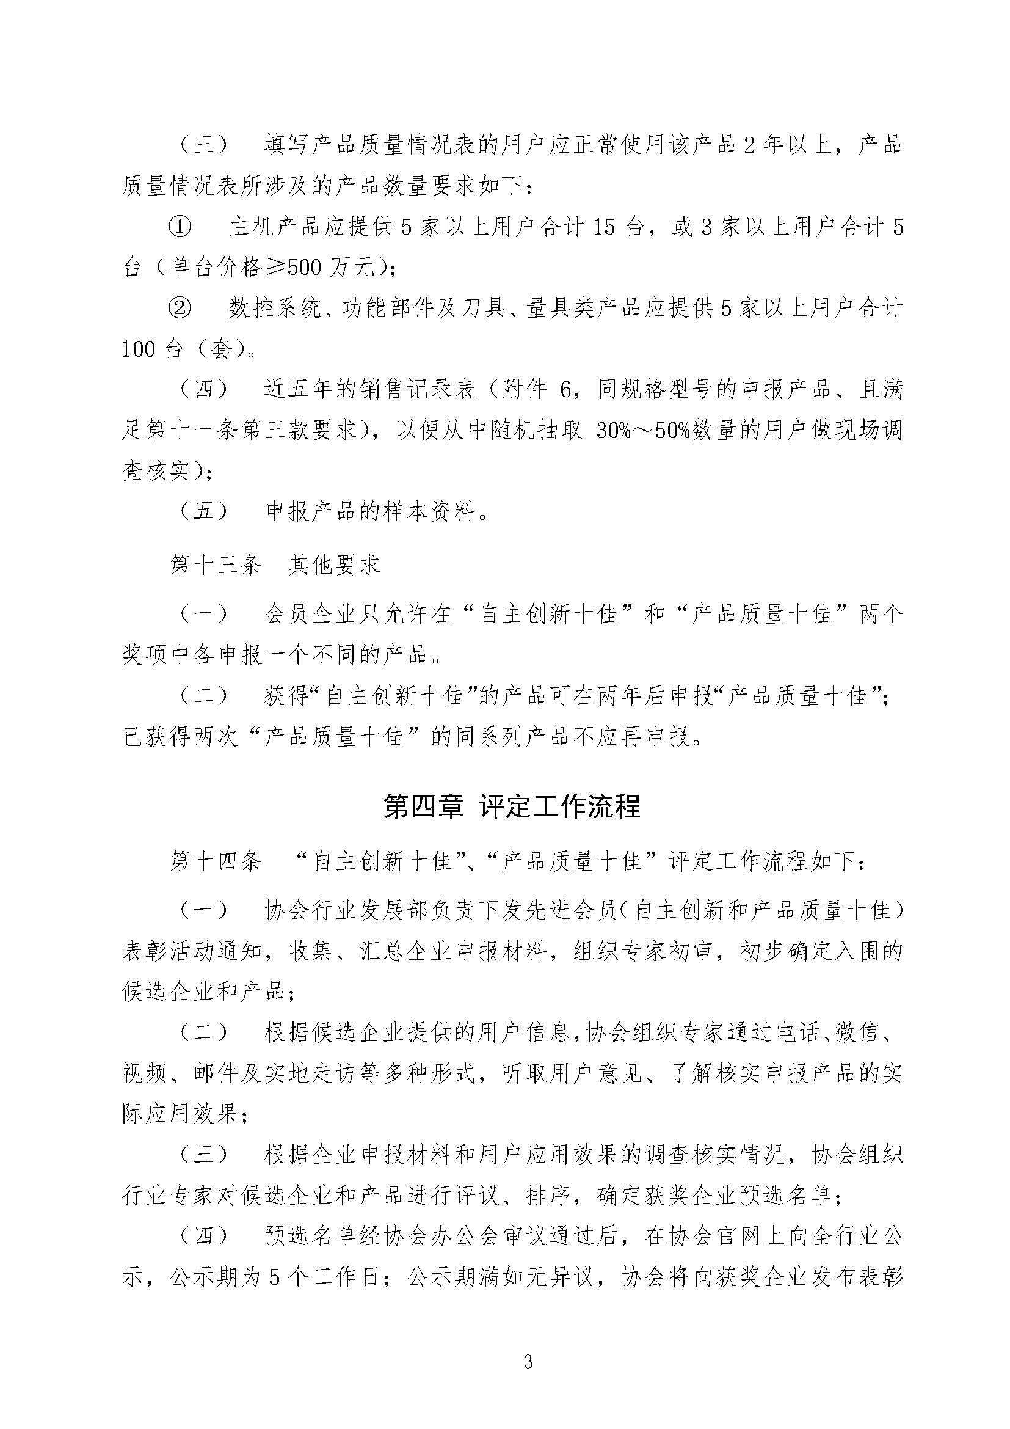
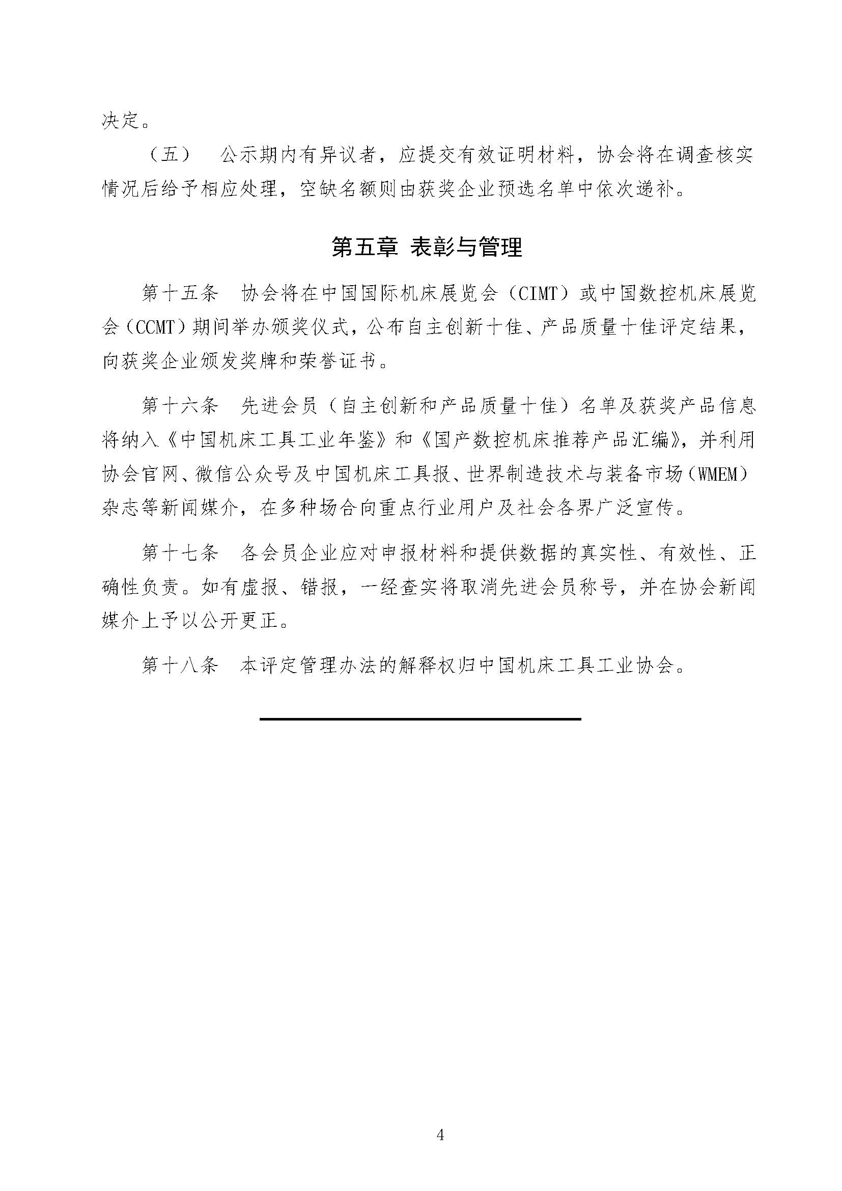
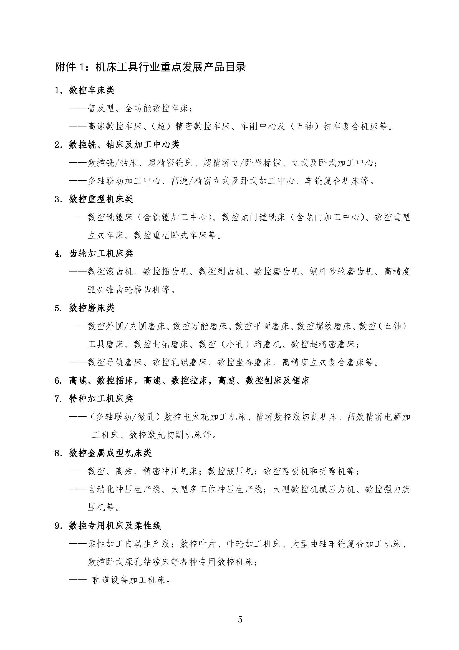
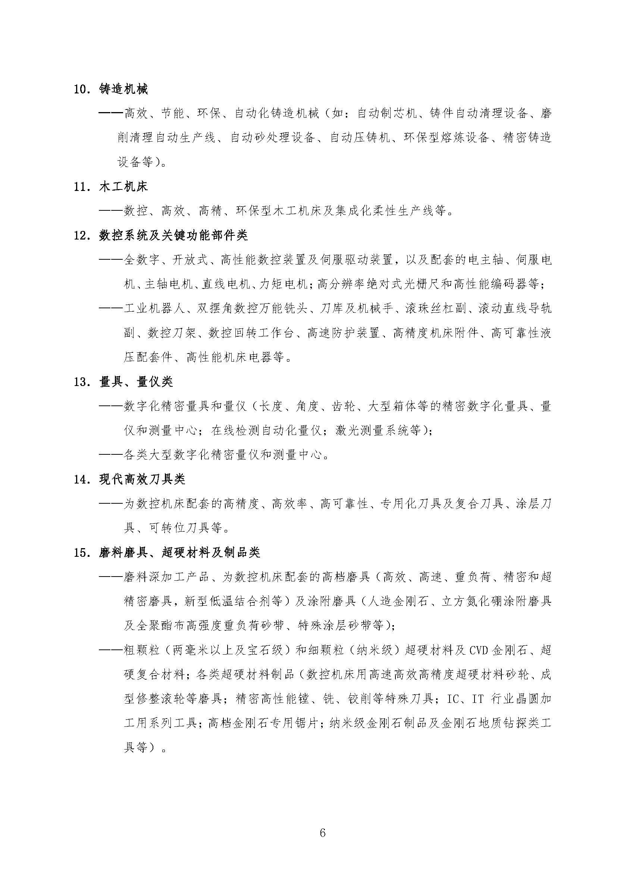

附件2：创新产品技术评价与应用情况报告
（注：报告提纲如下所列，文字介绍部分尽量不超过3000字）
1、申报基本情况
申报企业：（盖章）
地址/邮编：
产品型号 |  |  |  | 产品名称
研发完成日期 |  |  |  | 是否列入重大专项（项目编号） |  | 参考价格（万元）
申报企业联系人 |  | 职务 |  | 手机 | 电子信箱
用户1：
地址：
联系人 |  |  | 职务 | 手机 | 电子信箱
用户2：
地址：
联系人 |  |  | 职务 | 手机 | 电子信箱
用户3：
地址：
联系人 |  |  | 职务 | 手机 | 电子信箱
主要技术参数
2、申报产品宣传简介（注：此部分用于公开宣传）
3、申报企业ＬＯＧＯ和申报产品图片
4、该产品结构特点、技术创新点、技术水平、与国外同类产品对比等（注：可附上证明产品特点、创新性、技术水平的鉴定报告、专利证书、查新报告等相关材料）
5、申报企业围绕该产品所开展的技术创新工作简述
6、该产品应用领域、应用效果、市场及产业化前景

附件3：用户使用意见表A（创新产品：机床主机类）
最终用户：（盖章）
申报企业
申报产品型号/名称
申报企业联系人 |  |  | 职务 |  |  |  |  | 手机 |  |  |  |  |  | 台数/参考单价（万元） |  |  |  |  |  |  |  |  |  | 产品安装使用日期
用户联系人 |  |  | 职务 |  |  |  |  | 手机 |  |  |  |  |  | 电子信箱 |  |  |  |  |  |  |  |  |  | 是否同意现场核实
用户地址/邮编：
主要加工对象、加工效果及解决的工艺问题等
机床使用情况 | 功能 |  |  |  |  | 性能 |  |  |  |  |  |  | 可靠性 |  |  |  |  |  |  | 操作宜人性 |  |  |  |  |  | 服务
机床使用情况 | 满意 | 一般 |  | 不好 |  | 满意 |  |  | 一般 |  | 不好 |  | 满  意 |  |  | 一般 |  | 不好 |  | 满意 |  | 一  般 |  | 不好 |  | 满意 |  | 一般 |  | 不  好
总体评价 | 满意 |  |  |  |  |  |  |  |  |  | 基本满意 |  |  |  |  |  |  |  |  |  |  | 不满意
改进建议及存在问题 | 机械部分 |  |  |  | 液压、润滑部分 |  |  |  |  |  |  | 电控系统部分 |  |  |  |  |  |  |  |  | 其它功能部件
改进建议及存在问题 | 基础零部件 |  | 主要配套零件(轴承、丝杠、导轨等) |  | 液压系统 |  | 润滑系统 |  |  | 配套元器件 |  | 控制单元 |  |  | 驱动单元 |  | 伺服单元 |  | 其它电器元件 |  | 附件头、刀台、刀架等 |  | 机械  机械手 |  | 刀库 |  | 排  屑  器 |  | 冷却液系统 |  | 机床防护装置
改进建议及存在问题 | （可文字表述）
与国外同类产品使用效果对比
注：此表可根据用户数量进行复制。 填表日期： 年 月 日

附件3：用户使用意见表B（创新产品：系统、功能部件、刀量具等）
最终用户：（盖章）
申报企业
申报产品型号/名称
申报企业联系人 |  |  | 职务 |  |  |  | 手机 |  |  |  | 产品配套数量/参考价格(万元) |  |  |  |  | 产品应用日期
用户联系人 |  |  | 职务 |  |  |  | 手机 |  |  |  | 电子信箱 |  |  |  |  | 是否同意现场核实
用户地址/邮编：
配套主机名称型号
主要应用领域及解决的工艺难题等
与机床主机配套应用情况
产品应用效果评价 | 功能 |  |  |  | 性能 |  |  |  | 可靠性 |  |  |  | 操作宜人性 |  |  | 服务
产品应用效果评价 | 满意 | 一般 |  | 不好 | 满意 | 一般 |  | 不好 | 满意 | 一般 |  | 不好 | 满意 | 一般 | 不好 | 满意 | 一般 | 不好
总体评价 | 满意 |  |  |  |  |  |  | 基本满意 |  |  |  |  |  | 不满意
改进建议
与国外同类产品使用效果对比
注：此表可根据用户数量进行复制。 填表日期： 年 月 日

附件4：产品质量状况报告
（注：报告提纲如下所列，文字介绍部分尽量不超过3000字）
1、申报基本情况
申报企业：（盖章）
地址/邮编：
申报产品型号 |  |  | 申报产品名称
研发完成日期 |  |  | 是否列入重大专项（项目编号） |  | 参考单价（万元）
申报企业联系人 |  | 职务 | 手机 | 电子信箱
主要技术参数
2、申报产品宣传简介（注：此部分用于公开宣传）
3、申报企业ＬＯＧＯ和申报产品图片
4、申报企业围绕该产品所开展的质量工作及产品质量水平简述（注：应包含企业质量管理体系运行情况，保障产品质量必备的把关设备、量具量仪等内容）
5、用户对该产品可靠性、稳定性、服务水平的评价与改进意见等

附件5：产品质量情况表A（机床主机类）
最终用户：（盖章）
申报企业
申报产品型号/名称
申报企业联系人 | 职务 |  |  |  |  |  |  |  |  |  |  | 手机 |  |  |  |  |  |  |  |  |  |  |  |  |  | 台数/参考单价（万元） |  |  |  |  |  |  |  |  |  |  |  | 安装使用日期
用户联系人 | 职务 |  |  |  |  |  |  |  |  |  |  | 手机 |  |  |  |  |  |  |  |  |  |  |  |  |  | 电子信箱 |  |  |  |  |  |  |  |  |  |  |  | 是否同意现场核实
用户地址/邮编：
出厂主要精度、性能指标数据
目前实际精度、性能指标数据
单台月平均故障停机时间 | ≤1ｈ |  |  |  |  |  |  | ≤2ｈ |  |  |  |  |  |  |  |  |  | ≤4ｈ |  |  |  |  |  |  |  | ≤8ｈ |  |  |  |  |  |  |  | ≤12ｈ
单台月平均故障次数 | ≤2次 |  |  |  |  |  |  | ≤4次 |  |  |  |  |  |  |  |  |  | ≤6次 |  |  |  |  |  |  |  | ≤8次 |  |  |  |  |  |  |  | ≤12次
用户质量评价 | 精度保持性 |  |  |  |  |  |  |  |  |  |  | 可靠(稳定)性 |  |  |  |  |  |  |  |  |  |  |  |  | 外观质量 |  |  |  |  |  |  |  |  |  |  | 售后服务
用户质量评价 | 很好 |  | 好 |  |  | 一般 |  |  |  | 不好 |  | 很好 |  |  | 好 |  |  |  | 一般 |  |  | 不好 |  |  | 很好 |  |  | 好 |  |  | 一般 |  |  |  | 不好 | 很  好 |  |  |  |  | 好 |  |  |  | 一般 |  | 不好
用户改进建议 | 设计结构 |  |  |  |  |  |  |  |  |  |  |  | 制造工艺 |  |  |  |  |  |  |  |  |  |  |  |  |  |  |  |  |  |  |  |  |  |  | 售后服务
用户改进建议 | 机械 | 电气 |  |  | 液压 |  |  |  | 总体 |  |  |  | 材料处理 |  |  | 加工精度 |  |  |  | 装配 |  |  | 机械调试 |  |  | 电气调试 |  |  | 液压调试 |  |  |  |  |  |  | 管  理  水  平 |  |  | 技术水平
用户改进建议 | 机械配套件 |  |  |  |  |  |  |  |  |  |  |  |  |  |  |  |  |  |  |  |  |  |  | 电气配套件 |  |  |  |  |  |  |  |  |  |  | 液压配套件
用户改进建议 | 轴承拖链 |  |  | 导轨丝杠副 |  |  | 刀库附件头 |  |  |  | 排屑器 |  |  | 防护罩 |  |  | 冷却系统 |  |  |  |  |  |  | 数控系统 |  |  | 电器元件 |  |  | 电  线  电  缆 |  |  |  |  | 液压泵 |  | 液  压  阀 |  |  | 液压管线
用户改进建议 | （可文字表述）
注：此表可根据用户数量进行复制。 填表日期： 年 月 日

附件5：产品质量情况表B（系统、功能部件、刀量具等）
最终用户：（盖章）
申报企业
申报产品型号/名称
申报企业联系人 | 职务 |  |  |  |  | 手机 |  |  |  |  |  |  | 产品配套数量/参考价格（万元） |  |  |  | 配套使用日期
用户联系人 | 职务 |  |  |  |  | 手机 |  |  |  |  |  |  | 电子信箱 |  |  |  | 是否同意现场核实
用户地址/邮编：
出厂主要精度、性能指标数据
配套主机的名称型号
产品技术水平及质量稳定性、可靠性描述
用户质量评价 | 精度保持性 |  |  |  | 可靠(稳定)性 |  |  |  |  |  | 外观质量 |  |  |  |  |  | 售后服务
用户质量评价 | 很好 | 好 | 一般 | 不好 |  |  | 很好 | 好 | 一般 | 不好 |  | 很好 |  | 好 | 一般 | 不好 |  | 很好 | 好 | 一般 | 不好
用户改进建议
注：此表可根据用户数量进行复制。 填表日期： 年 月 日

附件6：近五年销售记录表（与申报产品同规格型号）
申报企业名称：（盖章）
序号 | 最终用户 | 台(套)数 | 单价  (万元) | 合同签订日期 | 交货日期 | 用户联系人 | 手机 | 地址/邮编
申报产品型号： 申报产品名称： 填表日期： 年 月 日
注：此表可根据需要进行复制。

